DRUK NR 361 P R O J E K T
UCHWAŁA NR ........./......./2021
RADY GMINY CZARNA DĄBRÓWKA
z dnia .......................

w sprawie: przystąpienia do sporządzenia zmiany miejscowego planu zagospodarowania przestrzennego dla obszaru obejmującego teren działki nr 164/2, położonej w obrębie ewidencyjnym Rokity, gmina Czarna Dąbrówka.

Na podstawie art. 18 ust. 2 pkt 15 ustawy z dnia 8 marca 1990 r. o samorządzie gminnym (tekst jedn.: Dz. U. z 2021 r. poz. 1372 z późn. zm.) oraz art. 14 ust. 1 w zw. z art. 27 ustawy z dnia 27 marca 2003 r. o planowaniu i zagospodarowaniu przestrzennym (tekst jedn.: Dz. U. z 2021 r., poz. 741 z późn. zm.), Rada Gminy Czarna Dąbrówka uchwala, co następuje:

§ 1. 1. Przystępuje się do zmiany miejscowego planu zagospodarowania przestrzennego dla obszaru obejmującego teren działki nr 164/2, położonej w obrębie ewidencyjnym Rokity, gmina Czarna Dąbrówka.
2. Granice obszaru objętego projektem zmiany miejscowego planu zagospodarowania przestrzennego wyznaczają granice działki wskazanej w § 1 ust. 1.
3. Granice obszaru objętego projektem zmiany miejscowego planu zagospodarowania przestrzennego oznaczono na mapie, stanowiącej załącznik graficzny do niniejszej uchwały.

§ 2. Wykonanie uchwały powierza się Wójtowi Gminy Czarna Dąbrówka.

§ 3. Uchwała wchodzi w życie z dniem podjęcia.

- do projektu Uchwały-

UZASADNIENIE

w sprawie: przystąpienia do sporządzenia zmiany miejscowego planu zagospodarowania przestrzennego dla obszaru obejmującego teren działki nr 164/2, położonej w obrębie ewidencyjnym Rokity, gmina Czarna Dąbrówka.

Obszar objęty projektem zmiany miejscowego planu zagospodarowania przestrzennego stanowi teren oznaczony w ewidencji gruntów i budynków jako działka nr 164/2, położona w obrębie ewidencyjnym Rokity, gmina Czarna Dąbrówka.
- Obszar objęty jest obowiązującym miejscowym planem zagospodarowania przestrzennego, który został przyjęty uchwałą Rady Gminy Czarna Dąbrówka nr XVII/162/2016 Rady Gminy Czarna Dąbrówka z dnia 30 marca 2016 r., opublikowaną w Dzienniku Urzędowym Województwa Pomorskiego (Dz. Urz. Woj. Pom. z dnia 20 kwietnia 2016 r. poz. 1517)
- Zgodnie z obowiązującym ww. miejscowym planem, przedmiotowy teren oznaczony jest jako:
U.1 - Teren zabudowy usługowej oraz KD-G.1 – Teren drogi publicznej – droga główna.
- Działka, dla której przystępuje się do zmiany miejscowego planu stanowią grunty prywatne.
- Uchwałę podejmuje się w wyniku uwzględnienia złożonego wniosku o sporządzenie zmiany miejscowego planu zagospodarowania przestrzennego. Proponowana zmiana planu ma na celu dostosowanie prawa miejscowego do wykorzystania możliwości inwestycyjnych zawartych w ustaleniach ww. miejscowego planu zagospodarowania przestrzennego dla obrębu Rokit.
- Zatwierdzenie miejscowego planu zagospodarowania przestrzennego nastąpi odrębną uchwałą, po przygotowaniu projektu planu, uzyskaniu niezbędnych opinii i uzgodnień oraz przeprowadzenia czynności proceduralnych określonych przez ustawodawcę.

Załącznik graficzny
do uchwały nr ……/……../2021
Rady Gminy Czarna Dąbrówka
z dnia ….. listopada 2021 r.

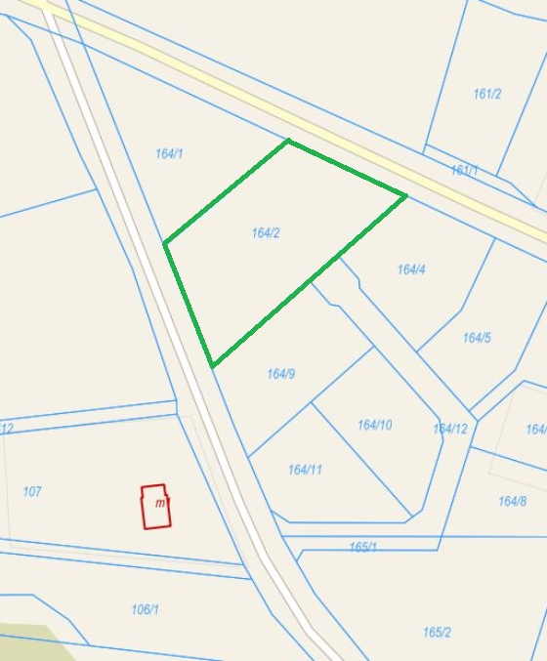

Zakres opracowania miejscowego planu
zagospodarowania przestrzennego

